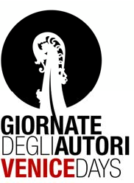

MARCO POCCIONI MARCO VALSANIA e RAI CINEMA
presentano

una produzione
RODEO DRIVE con RAI CINEMA

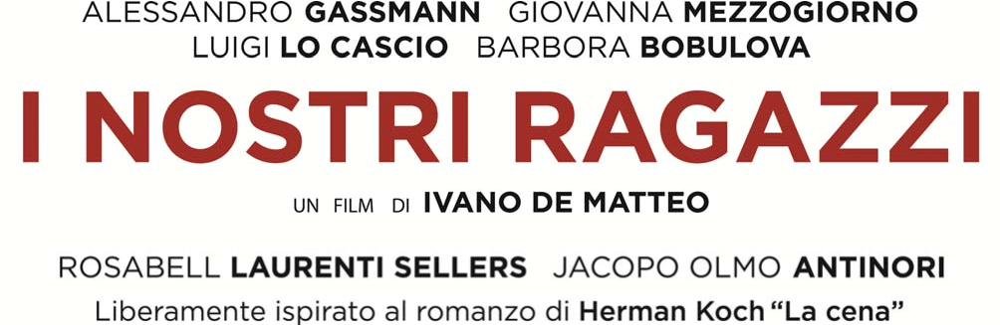

IN VENDITA IN DVD E IN BLU-RAY DISC DAL 26 FEBBRAIO 2015

DISTRIBUITO DA 01 DISTRIBUTION

Ufficio stampa: Lucrezia Viti  Tel. 348 2565827 - 06 68470333  lucreziaviti@yahoo.it – l.viti@raicinema.it |  | Per immagini e materiali vari consultare il sito www.01distribution.it – Area press home-video
crediti non contrattuali

regia IVANO DE MATTEO soggetto VALENTINA FERLAN sceneggiatura VALENTINA FERLAN
IVANO DE MATTEO
liberamente ispirato
al romanzo di Herman Koch “La cena” fotografia VITTORIO OMODEI ZORINI montaggio CONSUELO CATUCCI
musiche FRANCESCO CERASI
Edizioni Curci
scenografia FRANCESCO FRIGERI costumi VALENTINA TAVIANI suono in presa diretta ANTONGIORGIO SABIA
casting director PINO PELLEGRINO (U.I.C.D.)
organizzatore generale LUCIANO LUCCHI
produttori esecutivi FRANCESCA DI DONNA COTTY CHUBB

prodotto da MARCO POCCIONI e MARCO VALSANIA
per RODEO DRIVE
con RAI CINEMA
il film è riconosciuto
di Interesse Culturale con sostegno dal MINISTERO dei BENI e delle ATTIVITÀ CULTURALI e del TURISMO DIREZIONE GENERALE per il CINEMA
in associazione con BANCA POPOLARE DI SONDRIO SOCIETÀ COOPERATIVA PER AZIONI ai sensi delle norme sul tax credit

nazionalità ITALIANA anno di produzione 2014 location ROMA
ALESSANDRO GASSMANN Massimo
GIOVANNA MEZZOGIORNO Clara LUIGI LO CASCIO Paolo BARBORA BOBULOVA Sofia ROSABELL LAURENTI SELLERS Benedetta JACOPO OLMO ANTINORI Michele

LIDIA VITALE Giovanna
con la partecipazione di
ANTONIO SALINES maitre ristorante

e con
ROBERTO ACCORNERO insegnante
SHARON ALESSANDRI cameriera ristorante
GIADA FRADEANI Sandra
CRISTINA PUCCINELLI segretaria Massimo

e con
ANTONIO GROSSO poliziotto
LUPO DE MATTEO Stefano ADAMO DIONISI padre Stefano MELINDA DE MATTEO bambina

Sinossi
Due fratelli, opposti nel carattere come nelle scelte di vita, uno avvocato di grido, l’altro pediatra impegnato e le loro rispettive mogli perennemente ostili l’una all’altra s’incontrano da anni, una volta al mese, in un ristorante di lusso, per rispettare una tradizione. Parlano di nulla: alici alla colatura con ricotta e caponatina di verdure, l’ultimo film francese uscito in sala, l’aroma fruttato di un vino bianco, il politico corrotto di turno. Fino a quando una sera delle videocamere di sicurezza riprendono una bravata dei rispettivi figli e l’equilibrio delle due famiglie va in frantumi.
Come affronteranno due uomini, due famiglie tanto diverse, un evento tragico che li coinvolge così da vicino?
Un film provocatorio, liberamente ispirato al libro “La cena” di Herman Koch, che entra violentemente nella realtà borghese della famiglia scardinandone le fondamenta.

Dati tecnici e contenuti DVD
Tipo | Dvd 9
Audio Dolby Digital 5.1, Italiano Dolby Digital 2.0, Italiano
Sottotitoli Italiano
Video
Aspect Ratio 2,40:1
Formato Video 16/9 Widescreen
Colore Colore
Durata 90m30s
Compressione Mpeg2
Risoluzione 576i
CONTENUTI SPECIALI
trailer Durata 1m24s
Backstage Durata 13m
Seguendo i nostri ragazzi Durata 4m43s

Dati tecnici e contenuti Blu-ray disc
Tipo | Bd25
Audio Dolby Digital 5.1 Italiano Dts Hd Ma 5.1 Italiano
Sottotitoli Italiano
Video
Aspect Ratio 2,40:1
Formato Video 1920x1080
Colore Colore
Durata 94m15s
Compressione H264
Risoluzione 24p
CONTENUTI SPECIALI
Trailer Durata 1m28s
Backstage Durata 13m28s
SEGUENDO I NOSTRI RAGAZZI Durata 4m55s

